马克思主义学院2023年马克思主义理论专业招收硕士研究生调剂复试名单公示
经学科和学院审核，现将马克主义理论专业调剂考生复试名单进行公示，调剂考生与一志愿考生复试同步进行。
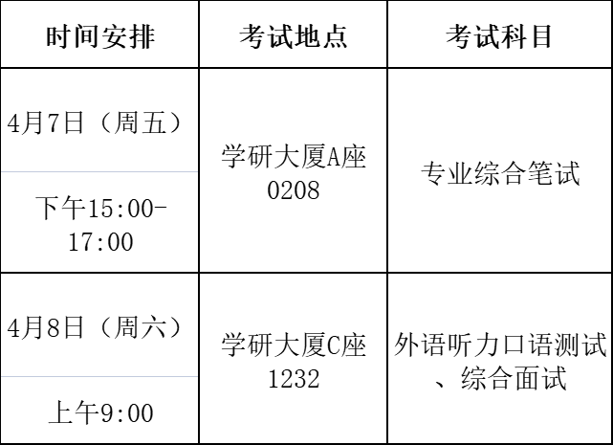
考生需在2023年4月6日前通过“北林保卫”公众号申请入校，并在2023年4月7日上午8：30-13：30前至学研C1202进行资格审查（特殊情况可酌情推迟）至学研C1202进行资格审查。

调剂考生请提前加微信群，等待后续考试通知，进群务必实名，格式为：“调剂+姓名”。
如有相关问题可于3个工作日内与马克思主义学院研究生管理办公室联系。
联系人：刘老师
邮件：bjfumarxky@163.com
电话：010-62338065

马克思主义学院
2023年4月6日

北京林业大学马克思主义理论专业调剂复试名单公示
序号 | 姓名 | 考生编号 | 外国语 | 政治 | 公共课总分
1 | 张晨 | 103353000924747 | 83 | 81 | 164
2 | 陈思旭 | 105323142508796 | 80 | 80 | 160
3 | 崔洛 | 100553333303211 | 82 | 74 | 156
4 | 陈咏仪 | 103353000920348 | 87 | 68 | 155
5 | 彭俊 | 101833218222540 | 75 | 79 | 154
6 | 宋保磊 | 101833218220993 | 74 | 80 | 154
7 | 盛继泓 | 102133000002459 | 70 | 84 | 154
8 | 郑梦阳 | 103843214119214 | 73 | 78 | 151
9 | 丁柳诗 | 102473460316913 | 80 | 71 | 151
10 | 谭紫滢 | 101833218210900 | 72 | 78 | 150
11 | 朱吉凤 | 102173000220223 | 76 | 74 | 150
12 | 郭明可 | 104593410160331 | 79 | 71 | 150
13 | 龙希 | 106983322011724 | 74 | 75 | 149

